La girafe de mer

Moi qui n’ai pas de cousin de mer

Et pourquoi pas être la première !

J’ai bien connu :

Un vieux loup de mer, un lion de mer, un éléphant de mer

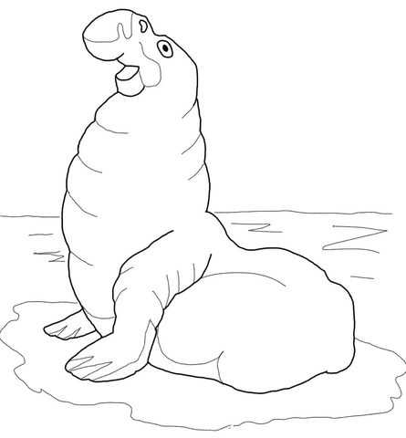

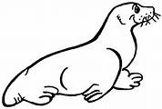

Moi qui n’ai pas de cousin de mer

Et pourquoi pas être la première !

J’ai bien connu :

Un cheval de mer, une tortue d’mer, une étoile de mer.

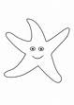

Et pourquoi pas une girafe de mer,

Et pourquoi pas une girafe de mer…